**Biometrie: Selbstständigere Kinder und weniger Stress für Eltern**

**Fraunhofer-Biometrieexperte empfiehlt Eltern, auf Biometrie zu setzen. Fingerabdruck, Gesicht oder Handvenenmuster kann man nicht wie einen Schlüssel verlieren. Was Kindern mehr Selbstständigkeit gibt, sorgt für den Familienfrieden.**

(Darmstadt/Rostock/Graz) Verlorene Schlüssel können die Nerven von Eltern mit Kindern im Vorschul- und Grundschulalter sehr belasten. Vertraut man den Haustürschlüssel bereits Fünf- bis Zehnjährigen an, ist die Gefahr groß, dass es bald ein Sicherheitsschloss teuer zu ersetzen gilt. Gehen die Kleinen in den Sommerferien draußen spielen, ist entweder die Tür nie verschlossen oder jeder Toilettengang mit einem öffnenden Elternteil verbunden. »Eine Lösung können biometrische Systeme bieten«, sagt Alexander Nouak, Leiter »Identifikation und Biometrie« am Fraunhofer IGD heute. »Wenn die Kinder sich mit ihren körpereigenen Merkmalen wie Fingerabdruck, Gesicht oder Handvenenmuster selbst die Türe aufsperren können, ist das eine Erleichterung für die gesamte Familie.«

Biometrische Geräte sind in der Lage einen Menschen anhand von Körpermerkmalen zu erkennen. In letzter Zeit hat der zunehmende Einsatz von Fingerscannern in Smartphones für Aufsehen gesorgt. Anstatt die PIN einzugeben, entsperren Benutzer ihr Handy, indem sie eine Fingerkuppe auf einen eingebauten Sensor legen. Auch die in einigen sozialen Netzwerken angebotene Gesichtserkennung fällt unter Biometrie. Die Technologie ist immer wieder in der Kritik, da sie auch zur Überwachung eingesetzt werden kann und vorgeblich einfach zu überwinden sei. Dem stimmt Nouak größtenteils auch zu, hat aber eine nüchterne Sicht bezüglich Chancen und Risiken. »Wird Biometrie zum Beispiel in hoheitlichen Bereichen oder von Firmen eingesetzt, gilt es einen bewusst kritischen Blick auf die Fragen des Datenschutzes und der Persönlichkeitsrechte zu haben«, erklärt Nouak. »Im Einsatz an meiner eigenen Wohnungstüre habe ich jedoch die volle Kontrolle über die Daten. Damit ist es eine Komforttechnologie, die meiner Familie das Leben erleichtert.«

Angst vor erleichterten Wohnungseinbrüchen sollten Familien, die ein qualitativ hochwertiges System nutzen, nach Ansicht von Nouak nicht haben. In so ziemlich allen Fällen sei es für Kriminelle wesentlich einfacher, sich mit einem Stemmeisen Zugang zu verschaffen, als ein biometrisches System auszutricksen. Aus dem eigenen Umfeld kennt der Familienvater und Vorsitzende der »European Association for Biometrics« noch ein weiteres Detail: »Es mag überraschen, aber Kinder tun sich mit der Handhabung biometrischer Systeme oft leichter als viele Erwachsene.« Nach seiner Ansicht ist daher die Biometrie eine wirklich gute Alternative dazu, Kindern den Wohnungsschlüssel anzuvertrauen.

Die gesellschaftlichen Auswirkungen der Biometrie ist eines der Themen der EAB Research Projects Conference 2015 vom 7. und 8. September in Darmstadt.

Weiterführende Informationen:

<http://www.eab.org/events/program/79>

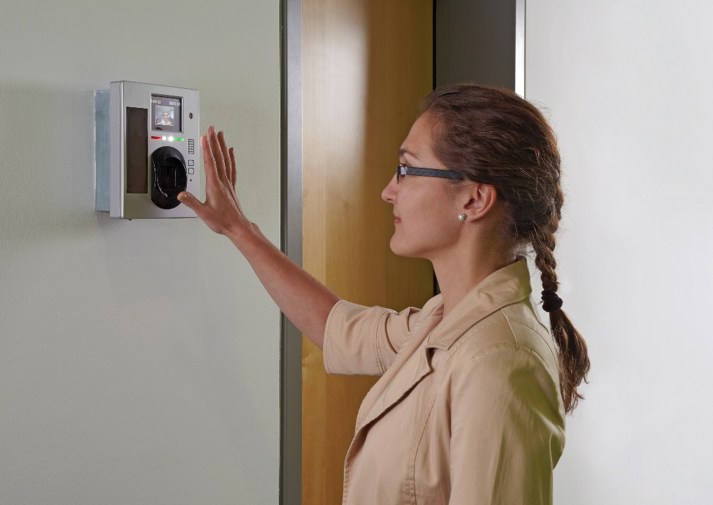

Bild: Der Handvenenscanner vergleicht das Muster der Venen einer Hand mit den im System gespeicherten Informationen und gibt dann die Türe frei. Nach Ansicht von Fraunhofer-Biometrieexperte Alexander Nouak sind biometrische Zugangssysteme auch für Eltern interessant.  
(Nutzungsrechte: Fraunhofer IGD)

**Institutsprofil**

Das Fraunhofer IGD ist die weltweit führende Einrichtung für angewandte Forschung im Visual Computing. Visual Computing ist bild- und modellbasierte Informatik und umfasst unter anderem Graphische Datenverarbeitung, Computer Vision sowie Virtuelle und Erweiterte Realität.

Vereinfacht ausgedrückt, machen die Fraunhofer-Forscher in Darmstadt, Rostock, Graz und Singapur aus Informationen Bilder und holen aus Bildern Informationen. In Zusammenarbeit mit seinen Partnern entstehen technische Lösungen und marktrelevante Produkte.

Prototypen und Komplettlösungen werden nach kundenspezifischen Anforderungen entwickelt. Das Fraunhofer IGD stellt dabei den Menschen als Benutzer in den Mittelpunkt und hilft ihm mit technischen Lösungen, das Arbeiten mit dem Computer zu erleichtern und effizienter zu gestalten.

Durch seine zahlreichen Innovationen hebt das Fraunhofer IGD die Interaktion zwischen Mensch und Maschine auf eine neue Ebene. Der Mensch kann so mithilfe des Computers und der Entwicklungen des Visual Computing ergebnisorientierter und effektiver arbeiten. Das Fraunhofer IGD beschäftigt über 200 Mitarbeiter. Der Etat beträgt rund 19 Millionen Euro.

Dieses Feld, sowie die Tabelle auf der letzten Seite nicht löschen!